Муниципальное казённое учреждение дополнительного образования «Центр творчества»,
г. Сосенский Козельского района Калужской области

Мастер–класс по теме
«Талисман добра»

Автор-составитель:
педагог дополнительного образования
Романина Лидия Алексеевна

2023 г.
Пояснительная записка
Данный мастер-класс направлен на поддержку специальной военной операции (СВО). В феврале 2023 года стартовала всероссийская акция «Талисман добра».
В наше непростое время очень важно оказывать поддержку людям, которые защищают нашу страну. Благодаря акции, дети смогут поддержать своих защитников, отправив им талисман как частичку своей доброты и родного края, где их любят и ждут.
Что такое талисман? Талисман – это предмет, который, приносит счастье, удачу, служит также оберегом для человека. Талисманы добра, сделанные с любовью, заботой и теплотой души руками детей, это не только весточка бойцам из дома, но и колоссальная поддержка морального духа на передовой! Сейчас нашим солдатам как никогда нужна поддержка, участие, теплые слова, так как они находятся далеко от дома, от родных, ежедневно рискуют жизнью. В наших силах помочь им укрепить боевой дух, поднять настроение и просто согреть душу небольшим, но очень значимым подарком.
Пусть талисманы дарят тепло солдатам, оберегают их и защищают!
Цель: формирование у обучающихся специальных знаний, умений и практических навыков при моделировании и изготовлении талисмана добра.
Задачи:
Образовательные:
- формировать интерес к истории своей страны
- знакомить обучающихся с технологическим процессом пошива изделий из фетра
- закреплять знания по выполнению соединительного (петельного) шва
- формировать навыки кройки и шитья простых изделий
Воспитательные:
- патриотическое воспитание обучающихся
- формировать чувство бережливости, аккуратности
- воспитывать самостоятельность и социальную активность
- формировать культуру взаимоотношений в коллективе
Развивающие:
- развивать у обучающихся пространственное воображение, наблюдательность, сообразительность, внимательность
- развивать художественно-творческие способности, эстетический вкус
- развивать координацию движения рук
Ожидаемый результат
- знания о героических фактах в истории русского народа
- рост мотивации участников мастер-класса к формированию творческой деятельности
- практическое освоение участниками специальных знаний, умений, навыков и приемов техник шитья в процессе работы
- создание изделия «Талисман добра», проявляя творческую инициативу, фантазию
- бережное отношение к традициям своего народа
Состав участников: обучающиеся 9-11 лет
Методы и приемы: практический, объяснительно-иллюстративный, частично-поисковый, демонстрация, показ образца, обсуждение, беседа, создание эмоционально-нравственных ситуаций, самоконтроль
Оборудование, оформление, технические средства: компьютер
Наглядные материалы:
- образцы готовых работ
- схема поэтапного выполнения изделия
- памятка по технике безопасности
- презентация к мастер-классу
Материалы и инструменты:
- фетр, синтепон, шнур
- нитки
- ножницы, булавки, линейка, портновский мел, простой карандаш, клей, шаблоны из картона
Ход мастер-класса:
I. Вступительная часть
- приветствие, пожелание успехов в творчестве
- организационный момент (проверка готовности рабочих мест и оборудования)
Тема нашего мастер-класса «Талисман добра». В ходе мероприятия мы изготовим мягкие сердечки. Талисманы добра, изготовленные вашими руками, помогут укрепить военный дух наших солдат и веру в победу. Талисман – это подарок, который служит оберегом, и который приносит счастье и удачу.

II. Теоретическая, демонстрационная часть
- обсуждение материалов необходимых для изготовления сердечка,
- рассказ о технике изготовления
- объяснение последовательности выполнения работы
- обсуждение различных способов декорирования сердечка
Придать законченность работе, грамотно декорировать изделие помогут дополнительные материалы: бусины, бисер, пайетки, стразы, пуговицы, тесьма, ленты, шнуры.
Прежде чем приступить к практической работе, вспомним правила безопасной работы с булавками и иглами, ножницами, утюгом.
Правила безопасности на мастер-классе.
- Ножницы после использования держать на столе с сомкнутыми лезвиями.
- Передают ножницы той стороной, где находятся кольца, иглу, булавки – тупым концом
- Быть внимательным при обращении с булавками и иголками
- Нельзя вкалывать иголку в одежду, брать иглу в рот
- Хранить иглу всегда в игольнице
- Не отвлекаться во время работы

III. Практическая часть
Шаг 1,2. Выберем работу по готовой схеме. Подготовка шаблона. Переносим на картон-основу рисунок-схему. Аккуратно вырезаем рисунок по контуру ножницами.
Шаг 3. Шаблоны накладываем на фетр и обводим по контуру.
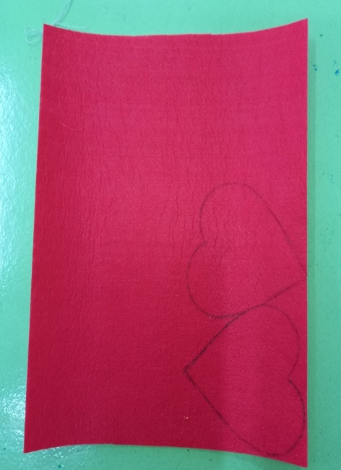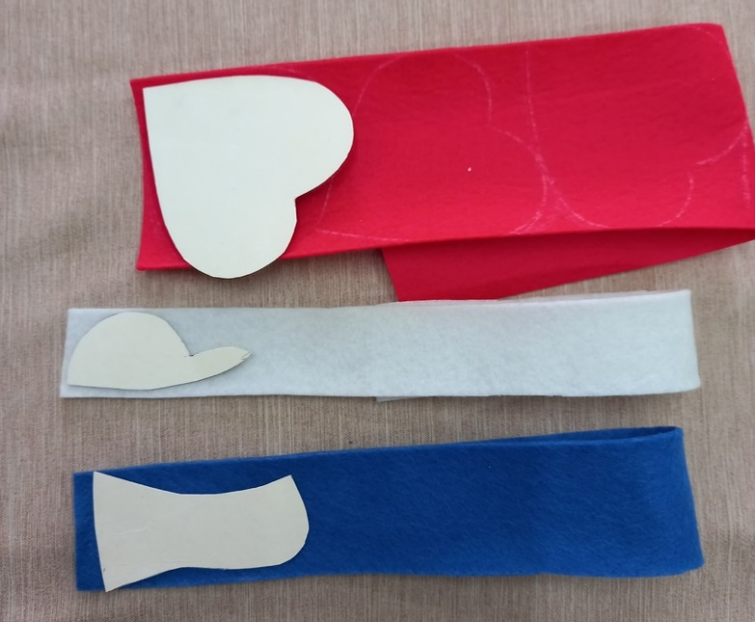

Шаг 4. Аккуратно вырезаем детали ножницами.
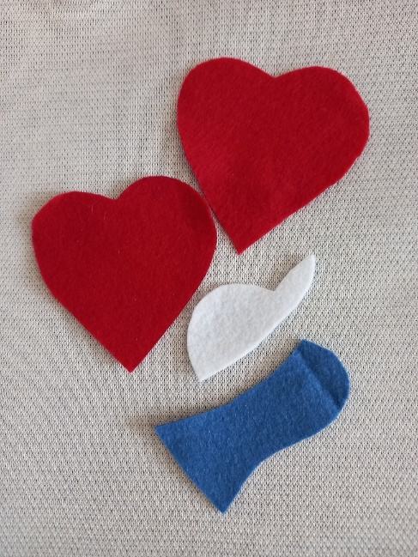
Шаг 5. Фетровые детали флага накладываем лицевой стороной наружу так, чтобы срезы совместились, прошиваем швом «вперед иголкой» только внутренние срезы.
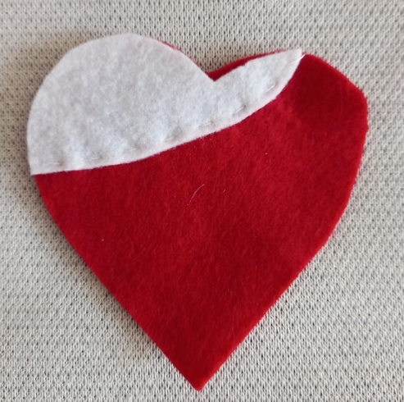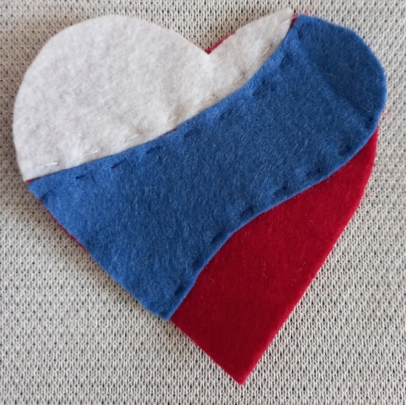
Шаг 6. Фетровые детали сердечек накладываем друг на друга лицевыми сторонами наружу так, чтобы срезы совместились.
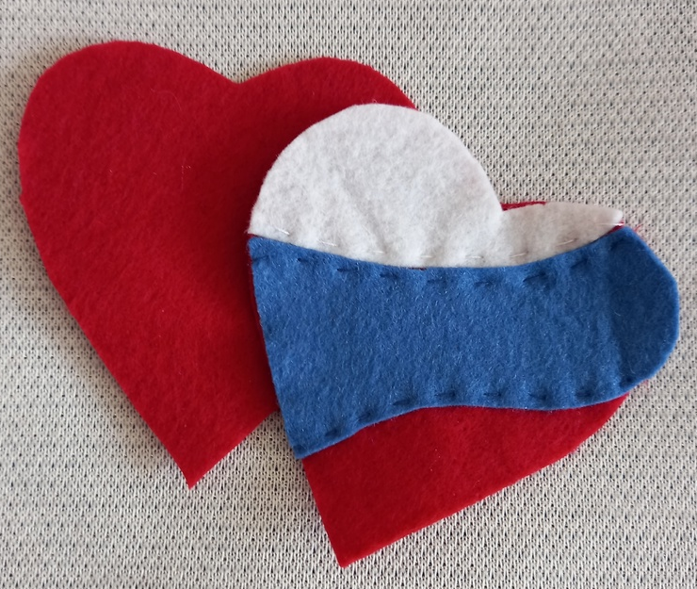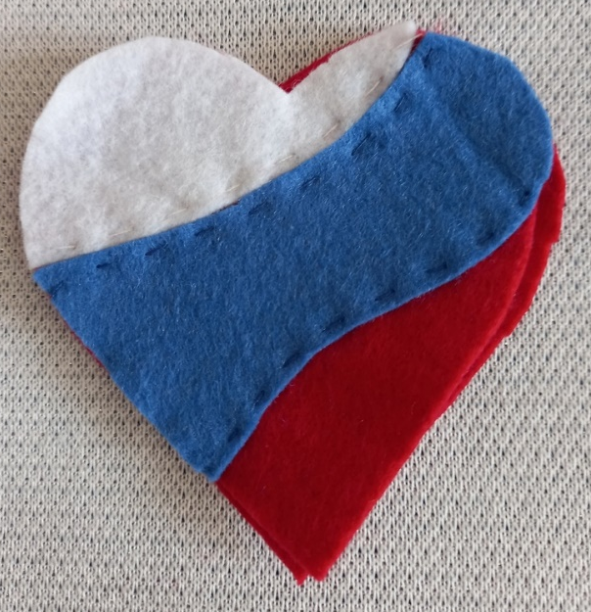

Шаг 6. Сшиваем детали петельным швом, не доходя до конца, оставляя отверстие.
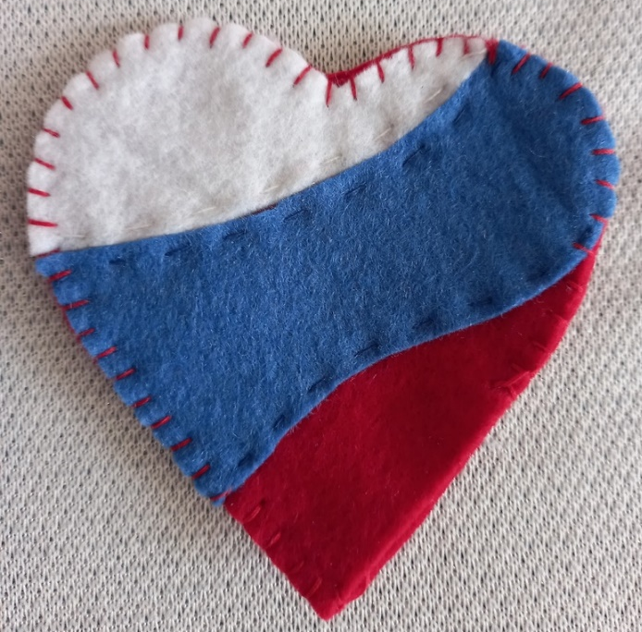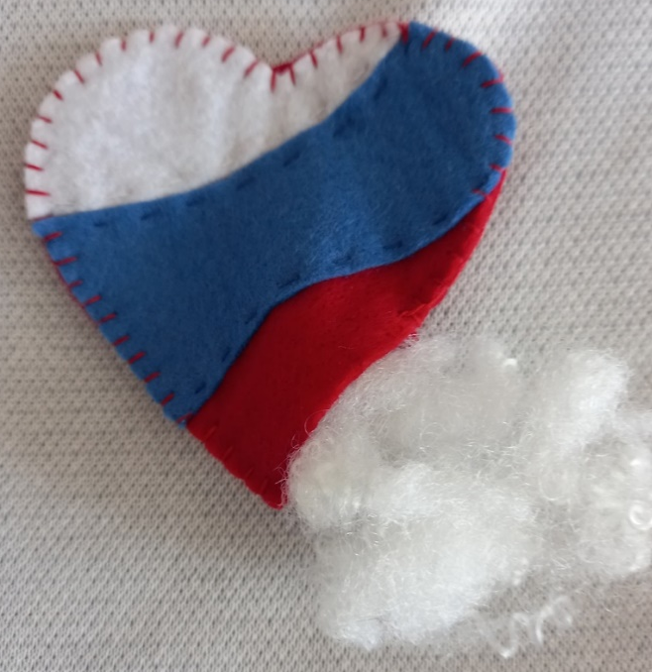

Шаг 7. Через отверстие набиваем будущее сердечко синтепоном.
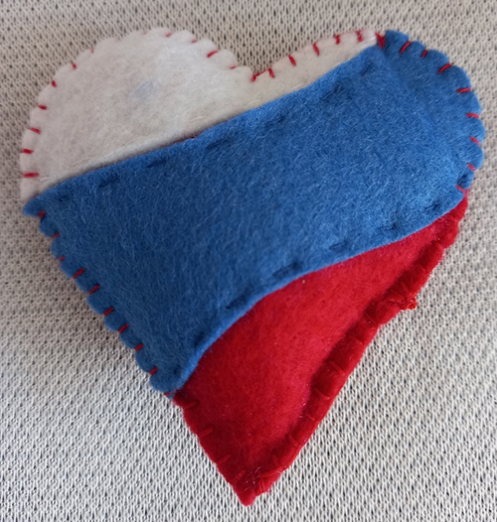
Шаг 8. Зашиваем отверстие. Пришиваем петельку.
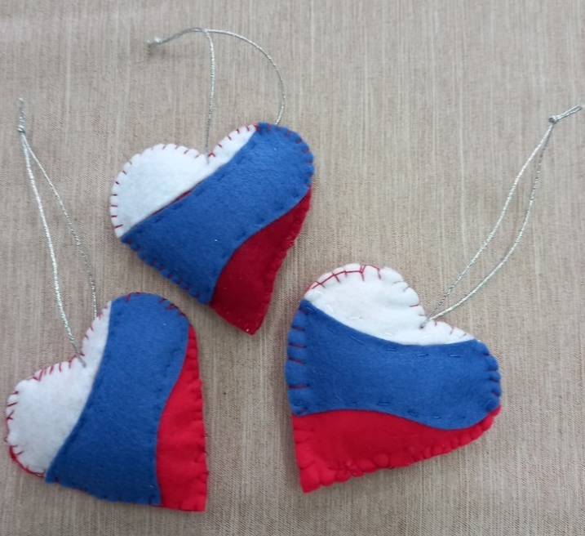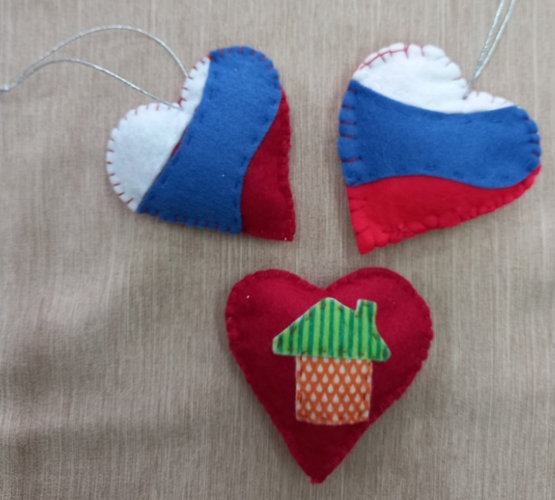

Вот такие красивые сердечки у нас получились!

IV. Рефлексия участников мастер-класса. Подведение итогов
- дискуссия по результатам совместной деятельности: почему решили помочь в проведении в акции? почему важно оказывать поддержку тем, кто находится далеко от дома и защищает его?
- справились ли с заданием, отмечаются положительные и отрицательные моменты заостряя внимание на ошибках
- представление выполненных работ
- оценка работ, критерии оценки: ровность выполнения стежков, аккуратность работы
- какие элементы вы решили добавить в поделки и почему? Чем ваши поделки
- уникальны?
- какие эмоции вы испытали? было ли интересно?
- уборка рабочих мест
- фотосессия

В заключение нашей встречи хочется сказать, что, участвуя в акции «Талисман добра» мы поддерживаем наших защитников. Приятно осознавать себя частью большого и важного дела.
Мастер-класс окончен. Спасибо за внимание!

Вывод
Обучающиеся творческого объединения «Волшебный лоскуток» с удовольствием приняли участие во всероссийской акции «Талисман добра». Подобные мероприятия дают возможность выразить свою патриотическую и гражданскую позицию.
Ребята изготовили талисманы, которые отправятся нашим землякам. Каждый талисман – это частичка любви и теплоты, которую ребята передают нашим воинам, желая им смелости, решимости, удачи, крепкого здоровья, неисчерпаемого мужества и сил. Пусть каждый талисман передаст частичку тепла и заботы нашим защитникам. Каждому человеку необходимо чувствовать поддержку тех, кого он защищает. И важно показать насколько сильна эта поддержка.
Мы ждём наших солдат домой, живыми и невредимыми!

Используемые источники
- «Подарки» Техника. Приемы. Изделия. - Энциклопедия.
- Гильман Р.А. Иголка и нитка в умелых руках. М.
- Нагибина М.И. Чудеса из ткани своими руками. Ярославль, “Академия развития”, 1997.
- Сделай сам и подари / Пер. с нем. — М.: ОЛМА-ПРЕСС, 2001
- Селевко, Г.К. Современные педагогические технологии: Учебное пособие. – М.: Народное образование, 1998
- Тамберг, Ю.Г. Как научить ребенка думать: Учебное пособие. – СПб.: Издательство «Михаил Сизов», 2002.
- Федотов, Г. Я. Большая энциклопедия ремесел / Геннадий Федотов. – Москва: Эксмо, 2009

Интернет-источники:
https://nsportal.ru/
https://infourok.ru
https://www.maam.ru
#Талисман_добра #Росдетцентр #РДДМ #МЫВМЕСТЕ
#ДоброНеУходитНаКаникулы #Акция #Поддержка #СВО

